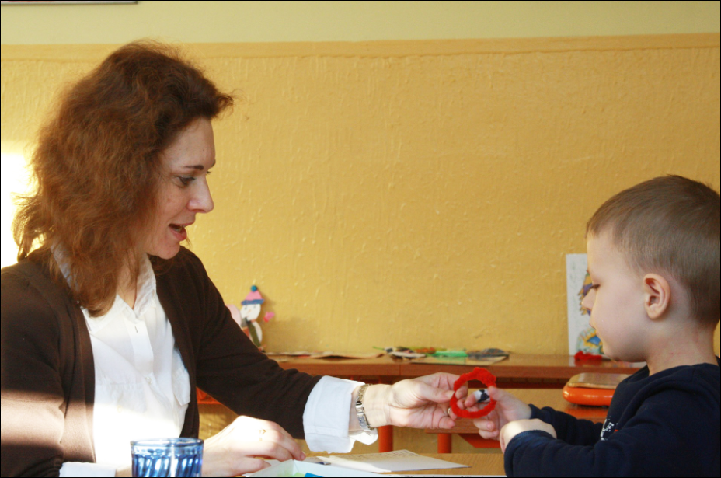

Zveme Vás na akreditovaný kurz

Studium pro asistenty pedagoga

(v rozsahu 120 hodin za cenu 8.700 Kč)

Kde nás najdete a jak se k nám dostanete?

Čtyři celovíkendové termíny:
Pá 16:00 - 19:00
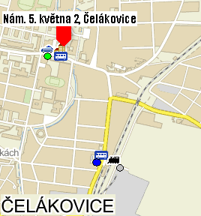
So 8:00 - 18:00
Ne 8:00 - 13:00

Organizace: Zuzana Šidlichovská
- aktuální informace o kurzu včetně termínů
- 80 hod. teorie, 40 hod. praxe
- e-mail: z.sidlichovska@mills.cz

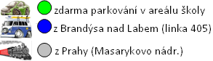
Zakončení kurzu:
- úspěšné absolvování písemného testu
- odevzdání závěrečné seminární práce
- ústní zkouška z probraných témat
V případě zájmu si můžete zajistit v areálu ubytování.
Závazná přihláška – odeslat na z.sidlichovska@mills.cz
Jméno, Příjmení, Titul: |  | Adresa:
Instituce: |  | E-mail:
Datum a místo narození: |  | Telefon:
Platba PŘEVODEM NA ÚČET nejpozději do 31.7.2017
Číslo účtu: 19-6053820237/0100, variabilní symbol: 201701 poznámka: příjmení a jméno
V případě dalších dotazů se obraťte na e-mail: z.sidlichovska@mills.cz nebo tel.: 326 999 342

Před zahájením studijního programu je třeba doložit kopii dokladu o nejvyšším dosaženém vzdělání.

